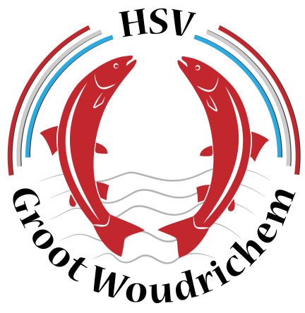

WEDSTRIJDROOSTER 60+ 2025

1e | Woensdag 16 april  competitie | Viswater: Regio Woudrichem.  Loting: Clubhuis Eendenkooi te Woudrichem.
2e | Woensdag 30 april  competitie | Viswater: Midgraaf.  Loting: parkeerplaats Pompveld,  Waardhuizen. (net voor de camping)
3e | Woensdag 14 mei  competitie | Viswater: Regio Woudrichem.  Loting: Clubhuis Eendenkooi te Woudrichem.
4e | Woensdag 28 mei  competitie | Viswater: Omloop te Almkerk.  Loting: parkeerplaats.
^{x} | Woensdag 11 juni  Groot-Woudrichem cup 60+ | Viswater: regio Woudrichem.  Loting: clubhuis de Eendenkooi Woudrichem.  Prijsuitreiking: Clubhuis te Woudrichem.
5e | Woensdag 25 juni  competitie | Viswater: Industrieterrein te Giessen.  Loting: parkeerplaats chinees restaurant.
6e | Woensdag 27 augustus  competitie | Viswater: Omloop te Almkerk.  Loting: parkeerplaats.
7e | Woensdag 17september  competitie | Viswater: Regio Woudrichem.  Loting: Clubhuis Eendenkooi te Woudrichem.
8e | Woensdag 1 oktober  competitie | Viswater: Midgraaf.  Loting: Parkeerplaats Pompveld,  Waardhuizen. (net voor de camping)
x | Woensdag 15 oktober  Bout wedstrijd  Gescheiden koppel wedstrijd  na de wedstrijd maten loten | Viswater: regio Woudrichem.  Loting: clubhuis de Eendenkooi Woudrichem.  Prijsuitreiking: clubhuis Woudrichem.
regio = | Grachten – Bijl - postweide | Er wordt gevist in 3 vakken!!!
Voor deelname aan deze wedstrijden, verplicht aanmelden tot en met weekend voor wedstrijddag.
Aanvang alle wedstrijden 09.00 uur tot 12.00 uur.
Uitreiken steknummer/wedstrijdkaart 7,45 uur.
Het inschrijfgeld voor heel de competitie bedraagt € 30,00 of in termijnen te voldoen tot 3e competitiewedstrijd. Anders
€ 5,00 per wedstrijd; Groot-Woudrichem cup € 7,50 en gescheiden koppelwedstrijd € 7,50 per persoon.
Competitie en de andere wedstrijden worden gevist in 3 vakken ,welke door loting tot stand komen.
Voor het eindklassement tellen de beste 6 competitiewedstrijden. Hengellengte max. 11.50 meter.Van toepassing is het wedstrijdreglement van H.S.V. Groot-WoudricheWedstrijdcommissie: Bert Daatselaar (uitslagen en standen) Fred Metz (uitzetten wedstrijdwater) Contact/inschrijven/afmelden: Dirk Arendse telefoon: 06-10076846

